**绘本推荐《我变成一只喷火龙了》**

《我变成一只喷火龙了》是台湾趣味绘本大师赖马的经典作品。很多小朋友都会遇到控制不住情绪，大发脾气的问题。如果发火，会造成怎样的危害呢？绘本《我变成一只喷火龙了》以生动有趣、富于想象力的故事告诉我们发脾气不仅会让自己心情低落，还会给周围人造成巨大的影响甚至危害。小朋友们会从爱发脾气的阿古力身上找到自己的影子，感受到大发雷霆造成的诸多危害，学着合理管理，有效控制自己的情绪。

[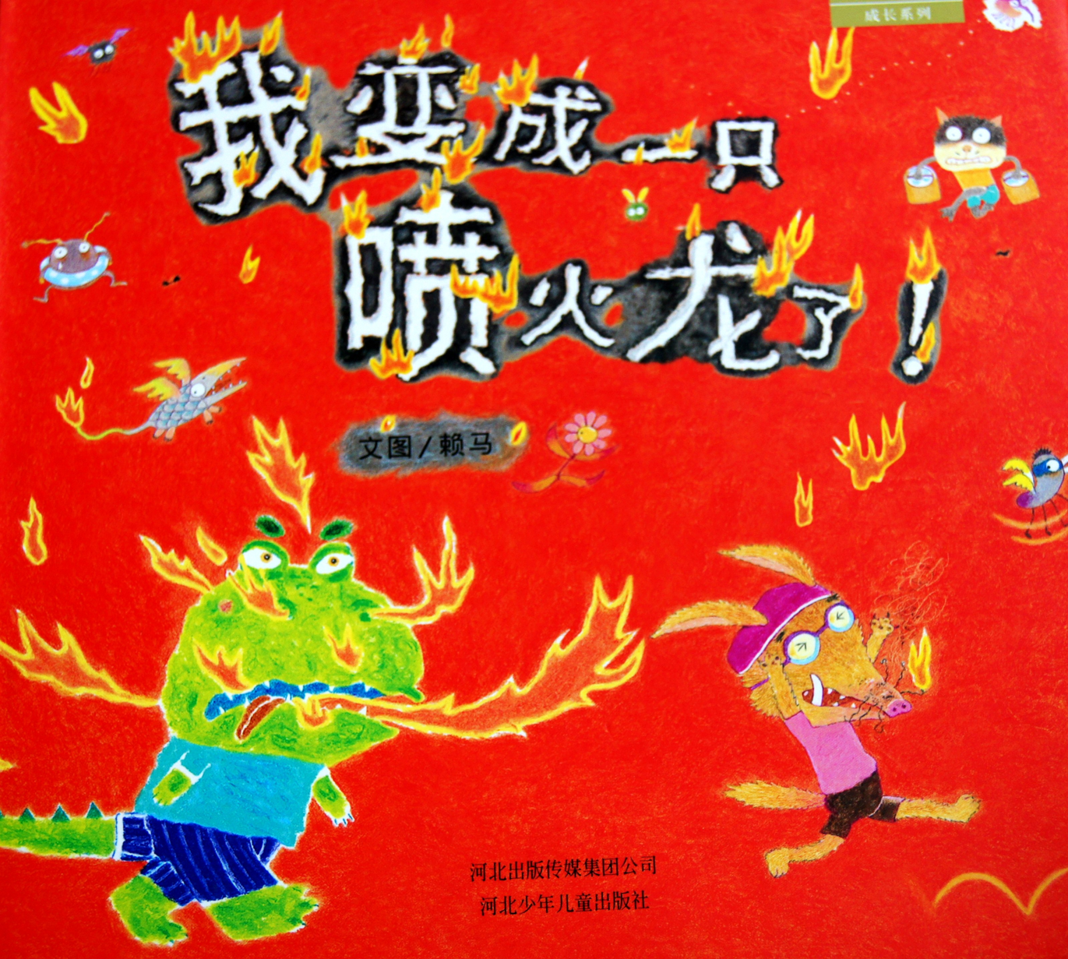](http://oss.bestcloud.cn/upload/20210918/959f92be93364440947cb9852db367c8.png)

　　绘本简介：

波泰是一只蚊子，他有着刻板印象中蚊子所拥有的天职——吸血，波泰专吸爱生气的人的血，并且将“喷火病”传染给他；这回，波泰相中的对象是，爱生气的古怪国的阿古力，阿古力被波泰叮了后，只要一开口便会喷火，他把自己的家烧掉一大半，把汉堡烧成炭堡，邻居遭波及，甚至连好朋友吉普拉也被烧伤；阿古力苦恼极了，他泡到水里，把头埋进沙堆，或是用灭火器，都没能改变他成了一只喷火龙的事实。

推荐理由：

　　简单的小故事，却因为作者加入的“一些创意、一些幽默”而变得形象生动。每次看到会喷火给阿古力带来的不便，以及阿古力绞尽脑汁想办法熄掉大火的情节，都忍不住笑出声来。然而，欢笑不仅仅是作者想要传递给读者的，作者还要让大家在欢乐之余，有所反思。你会发现，宝宝乐着乐着，竟然学会了这对付坏脾气的神奇法宝：又哭又笑，大火熄掉。